Outil d’évaluation relatif aux Socles de compétences
Premier degré de l’enseignement secondaire

Langues modernes : ALLEMAND

EXPRESSION ÉCRITE
RENDEZ-VOUS À LA GARE

DOSSIER DE L’ENSEIGNANT

Présentation de l’épreuve 1
Compétences sollicitées 2
Modalités 2
Critères et indicateurs 3
Grille d’encodage des résultats 5

PREMIÈRE PARTIE
1. Contexte

Ton ami(e) allemand(e), Greta/Klaus Müller, vient passer quelques jours de vacances dans ta famille pour parfaire ses connaissances en français. C’est sa première visite en Belgique.
Il/elle fera le voyage en train et tu avais pensé aller l’accueillir à la gare. Malheureusement, tu n’es pas disponible au moment de son arrivée. C’est ta voisine qui ira le/la chercher à la gare. Le rendez-vous est fixé au parking situé près de la gare des bus.

2. Tâche

Écris un courriel en allemand d’environ 90 à 110 mots à ton ami(e) pour le/la mettre au courant de la situation. Dans le portefeuille de documentation tu trouveras le plan de la ville, les coordonnées et la photo de ta voisine ainsi que la photo de sa voiture. Utilise ces informations pour que ton ami(e) puisse retrouver aisément ta voisine.

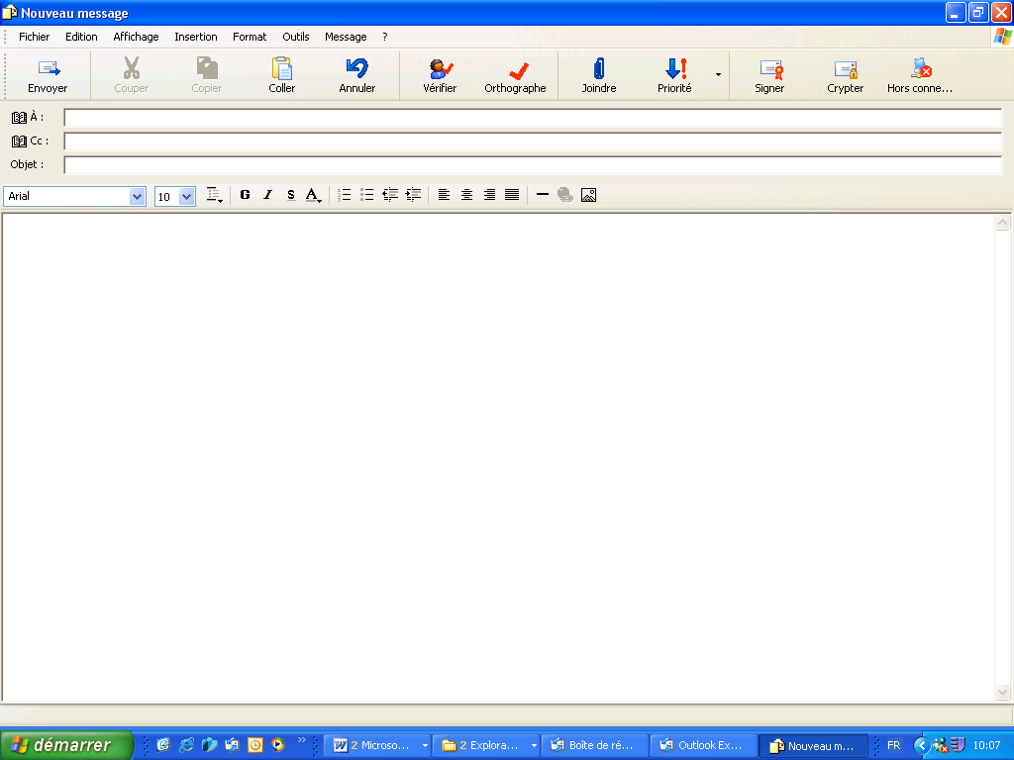

Public cible : 2e commune

Compétences du référentiel sollicitées et évaluées dans la première partie | Procédures de base évaluées dans la deuxième partie
Rédiger des messages concrets, simples, cohérents et logiques en rapport avec ses besoins, ses intérêts et son expérience de la vie quotidienne | - Rédiger un message correct, simple, cohérent et logique en fonction de la tâche proposée. (I)  - Utiliser les savoirs grammaticaux :  - formes verbales pour parler du présent  et du futur (II)  - donner des indications de direction (III)  - prépositions de position dans l’espace (IV)  - Utiliser les savoirs lexicaux relatifs à la  description physique et aux vêtements  (V)

Modalités de la première partie:

Durée : 50 minutes
Forme du produit attendu : un courriel
Supports à traiter :
- le plan de la ville
- les coordonnées de la voisine
- la description de la voisine
- la description de la voiture de la voisine

Modalités de la deuxième partie:

Durée de l’évaluation : 50 minutes
Supports à traiter :
- le plan de la ville
- les coordonnées de la voisine
- la description de la voisine
- la description de la voiture de la voisine

Critères, indicateurs et proposition de pondération pour cette première partie : l’épreuve est considérée comme réussie si l’élève obtient le niveau A ou B pour les 4 critères

CRITÈRES | NIVEAUX DE MAÎTRISE | EXPLICITATIONS
Consigne respectée et  Contenu approprié |  | Les aspects attendus ont été traités :  - chemin de la gare au lieu de rendez-vous expliqué  - description de la voisine  - description du véhicule  - numéro d’immatriculation de véhicule  - numéro de téléphone de la voisine mentionné
  A | La tâche est très bien accomplie en respectant le type d’écrit. Le contenu est approprié au contexte du document support et conforme à la consigne. Au moins 4 des 5 aspects attendus ont été traités.
  B | La tâche est accomplie en respectant le type d’écrit. Le contenu est approprié au contexte décrit dans le document support et est conforme à la consigne. 3 aspects attendus ont été traités.
  C | La tâche est partiellement accomplie et/ou le type d’écrit n’est pas respecté. Le contenu est globalement inapproprié et/ou n’est pas entièrement conforme à la consigne. Seulement 2 aspects attendus ont été traités.
  D | La tâche n’est pas ou insuffisamment accomplie et/ou le type d’écrit n’est pas respecté et/ou le contenu est inapproprié.
Compréhensibilité et logique du message  Le critère est considéré comme globalement maîtrisé (A/B) si aucun des sous-niveaux ne se situe en C ou D |  | (1)  - Le lecteur/la lectrice ne doit pas interrompre sa lecture pour trouver par déduction et d’après le contexte ce que l’élève a voulu signifier.  - Le lecteur/la lectrice n’est pas amené(e) à deviner le sens d’une phrase à partir d’un ensemble de mots qui transmettent le contenu mais sans véritable structure grammaticale.  (2)  - Le lecteur/la lectrice est parfois (maximum 1X) contraint(e) d’interrompre sa lecture pour déduire d’après le contexte ce que l’élève a voulu exprimer.  OU  - Le lecteur/la lectrice est parfois (maximum 1X) contraint(e) de deviner le sens d’une phrase à partir d’un ensemble de mots qui transmettent le contenu mais sans véritable  structure grammaticale.
  A
  B
  C
  D
  A | Le texte est facilement compréhensible et ne nécessite aucune interprétation de la part du lecteur (1) .
  B | Le texte est compréhensible et ne nécessite qu’une interprétation minimale de la part du lecteur (2) .
  C | Le texte est souvent incompréhensible et nécessite une interprétation de la part du lecteur.
  D | Le texte est incompréhensible.
  A | Les idées sont denses, bien développées, bien organisées et présentées de manière personnelle. Les mots liens et la ponctuation sont correctement utilisés.
  B | Les idées sont adéquatement développées ; toutefois elles ne sont pas toujours séquencées en paragraphes. Quelques idées sont redondantes. Quelques mots liens sont utilisés à bon escient, la ponctuation est la plupart du temps adéquate.
  C | La structure du texte est anarchique. Les idées ne sont pas suffisamment développées et/ou présentées dans un ordre peu clair. Peu de mots liens sont employés et la ponctuation est souvent inadéquate.
  D | La structure du texte est anarchique. Les idées ne sont pas développées et elles sont présentées sans aucune logique. Peu de mots liens sont employés à bon escient ou aucun mot lien n’est employé et la ponctuation est souvent absente.
Richesse et adéquation du vocabulaire |  | (1) 3 erreurs différentes dans le texte  (2) 6 erreurs différentes dans le texte  (3) + de 6 erreurs différentes dans le texte  (4) + de 10 erreurs différentes dans le texte
  A | Le vocabulaire utilisé est riche ; des expressions idiomatiques sont employées adéquatement. ET/OU  Il y a peu / pas d’erreurs (1) d’orthographe.
  B | Le lexique employé est adéquat et précis. ET/OU  L’orthographe est correcte la plupart du temps. (2)
  C | Le lexique employé est assez inadéquat et/ou imprécis. ET/OU  L’orthographe est souvent incorrecte. (3)
  D | Le lexique employé est inadéquat et/ou imprécis. ET/OU  L’orthographe est incorrecte. (4)
Mécanismes linguistiques et grammaire |  | - présent, futur
  A | Les formes et les structures grammaticales de la langue sont maîtrisées de manière constante et des structures plus élaborées sont utilisées occasionnellement.
  B | Les formes et les structures grammaticales simples de la langue sont maîtrisées.
  C | Les formes et les structures grammaticales simples de la langue sont mal maîtrisées. La plupart des phrases comportent des erreurs graves qui exigent de faire appel à beaucoup d’interprétation pour en deviner le sens.
  D | Les formes et les structures grammaticales simples de la langue ne sont pas maîtrisées. La langue maternelle est utilisée de manière excessive pour transmettre le message.
GRILLE D’ENCODAGE DES RÉSULTATS
1ÈRE PARTIE | Ton ami(e) flamand(e), Els/Bart Peeters, vient passer quelques jours de vacances dans ta famille pour parfaire ses connaissances en français. C’est sa première visite en Wallonie.  Il/elle fera le voyage en train et tu avais pensé aller l’accueillir à la gare. Malheureusement, tu n’es pas disponible au moment de son arrivée. C’est ta voisine qui ira le/la chercher à la gare. Le rendez-vous est fixé au parking situé près de la gare des bus.  Écris un courriel en néerlandais d’environ 90 à 110 mots à ton ami(e) pour le/la mettre au courant de la situation. | L’épreuve est considérée comme réussie si l’élève obtient le niveau A ou B pour les 4 critères.
  Consigne respectée et contenu approprié
    A | B | C | D
  Compréhensibilité et logique du message
    A | B | C | D
  Richesse et adéquation du vocabulaire
    A | B | C | D
  Mécanismes linguistiques et grammaire
    A | B | C | D
2ÈME PARTIE | Contenu  I. Rédiger un message correct, simple, cohérent et logique en fonction de la tâche proposée.  Expression
  ACQUIS | Les 7 éléments sont repérés dans la consigne et réorganisés correctement.
  EN VOIE  D’ACQUISITION | Au moins 5 éléments sont repérés dans la consigne et réorganisés correctement.
  NON ACQUIS | Moins de 5 éléments sont repérés dans la consigne et réorganisés correctement.
  ACQUIS | Les 7 éléments sont correctement rédigés.
  EN VOIE  D’ACQUISITION | Au moins 5 éléments sont correctement rédigés.
  NON ACQUIS | Moins de 5 éléments sont correctement rédigés.
2ÈME PARTIE | II. Utiliser les formes verbales pour parler du présent et du futur.
  ACQUIS | Les 8 verbes sont correctement conjugués.
  EN VOIE  D’ACQUISITION | Au moins 5 verbes sont correctement conjugués.
  NON ACQUIS | Moins de 5 verbes sont correctement conjugués.
2ÈME PARTIE | III. Donner des indications de direction.
  ACQUIS | Les 5 phrases sont correctement rédigées.
  EN VOIE  D’ACQUISITION | Au moins 3 phrases sont correctement rédigées.
  NON ACQUIS | Moins de 3 phrases sont correctement rédigées.
2ÈME PARTIE | IV. Utiliser les prépositions de position dans l’espace
  ACQUIS | Les 5 prépositions sont correctement employées.
  EN VOIE  D’ACQUISITION | Au moins 3 prépositions sont correctement employées.
  NON ACQUIS | Moins de 3 prépositions sont correctement employées.
2ÈME PARTIE | V. Utiliser les savoirs lexicaux relatifs à la description physique et aux vêtements.
  ACQUIS | Les 4 sujets sont abordés et bien rédigés.
  EN VOIE  D’ACQUISITION | Au moins 3 sujets sont abordés et bien rédigés OU les 4 sujets sont abordés avec quelques erreurs (lexicales ou grammaticales) n’entravant toutefois pas la compréhension.
  NON ACQUIS | Les sujets sont abordés, néanmoins la mauvaise qualité de la rédaction du message entrave ou empêche la compréhension OU le nombre de sujets abordés est inférieur à 3.

